


实 验 报 告

课程名称 数字电路
实验序号 实验二
实验项目 组合逻辑电路的设计与实现
实验地点 明达楼311
实验学时 2 实验类型 设计型
指导教师 刘金芳 实 验 员 林启健

专 业 软件工程 班 级 2025级网络安全创新班

学 号 202508784149 姓 名 钟佩樾

2026年10月24日
成绩：
教师评语

一、实验目的及要求
（1）掌握组合逻辑电路的设计与测试方法。
（2）掌握集成译码器、数据选择器的逻辑功能及使用方法。
二、实验软硬件环境
表1 实验仪器设备与器件
序号 | 名称 | 型号规格 | 数量
1 | 数字电路实验箱 | THD-2 | 1
2 | 数字万用表 | VC9801A+ | 1
3 | 集成逻辑门 | 74LS00、74LS20、74LS138、74LS151 | 各1

三、实验原理与内容
1.使用中、小规模集成电路设计实现组合电路最常见的逻辑电路
设计组合电路的一般流程图如图1所示。
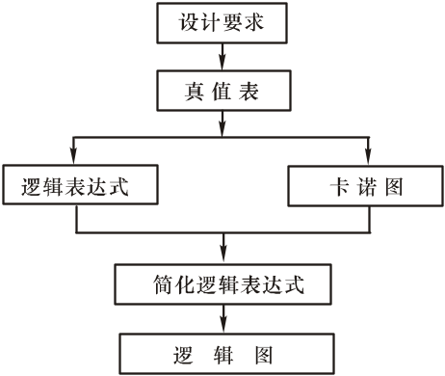
图1 组合逻辑电路设计流程图
常用的二输入四与非门74LS00、四输入二与非门74LS20引脚排列与内部功能框图如图2所示。
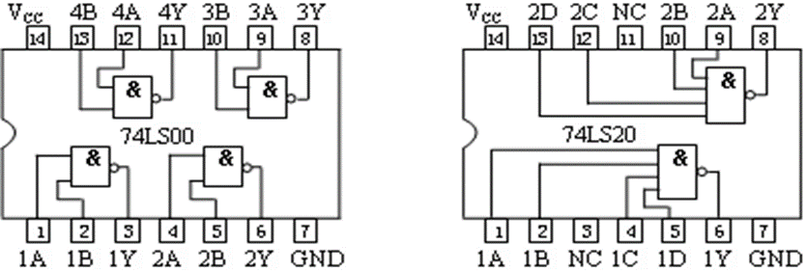

图2（a）74LS00引脚排列 图2（b）74LS20引脚排列
2.用“与非门”设计一个表决电路
设计要求输出信号的电平与三个输入信号中的多数电平一致，设计步骤如下：
（1）根据题意列出三输入表决电路真值表如表2所示。
表2 三输入表决电路真值表
A | B | C | Z
0 | 0 | 0 | 0
0 | 0 | 1 | 0
0 | 1 | 0 | 0
0 | 1 | 1 | 1
1 | 0 | 0 | 0
1 | 0 | 1 | 1
1 | 1 | 0 | 1
1 | 1 | 1 | 1
（2）进行化简得逻辑表达式为Z=AB+AC+BC。
（3）画逻辑图——用与非门实现。
a.求最简与非-与非表达式：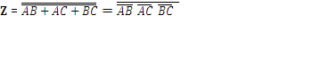
b.根据逻辑表达式画出用“与非门”构成的三输入表决电路逻辑图如图3所示。
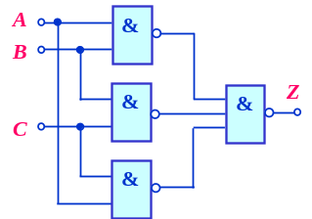

图3 三输入表决电路逻辑图
（4）用实验验证逻辑功能。
在实验箱适当位置选定四个14P插座，按照集成块定位标记插好集成块74LS00和74LS20。按图2接线，输入端A、B、C接至逻辑电平开关输出插口，输出端Z接逻辑电平显示输入插口，按预先自拟真值表要求，逐次改变输入变量，测量相应的输出值，验证逻辑功能，与表1进行比较，验证所设计的逻辑电路功能是否符合要求。
3．用二进制译码器74LS138实现电路设计
如图4所示为二进制译码器74LS138的逻辑符号、引脚排列图和输出端表达式。
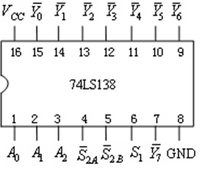
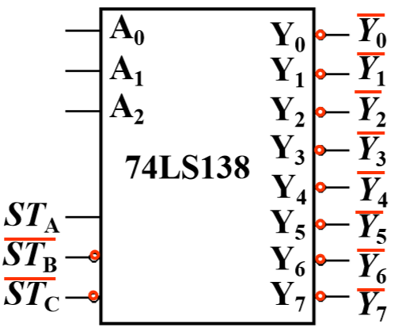

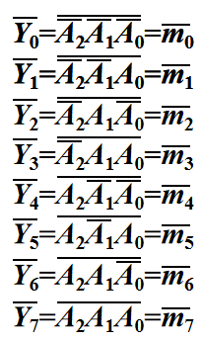

(a) 74LS138逻辑符号 (b) 74LS138引脚排列图 (c) 输出端表达式
图4 74LS138的逻辑符号、引脚排列图及输出端表达式
二进制译码器的输出端提供了其输入变量的全部最小项，二进制译码器的输出端所提供的是输入变量最小项的反函数，由于任何组合逻辑函数都可以表示成为若干个最小项之和的标准形式，因此可以利用两次取反的方法，得到其由最小项构成的与非-与非表达式。只要用与非门把二进制译码器相应输出信号组合起来，即可利用二进制译码器和与非门实现任何组合逻辑函数。
（1）根据函数变量数与译码器输入二进制代码位数相等的原则，选择集成二进制译码器的类型和规格。
（2）由函数标准与或表达式，利用两次取反法写出函数的标准与非-与非表达式。
（3）确认译码器和与非门输入信号的表达式。按照函数变量的排列顺序和译码器输入信号—地址变量的对应关系，把译码器输出中有关信号都挑出来，成为与非门的全部输入信号。
（4）画连线图。根据译码器和与非门输入信号的表达式画连线图，并通过实验验证其逻辑功能。
4．用八选一数据选择器74LS151实现电路设计
如图5所示为八选一数据选择器74LS151的逻辑符号、引脚排列图。
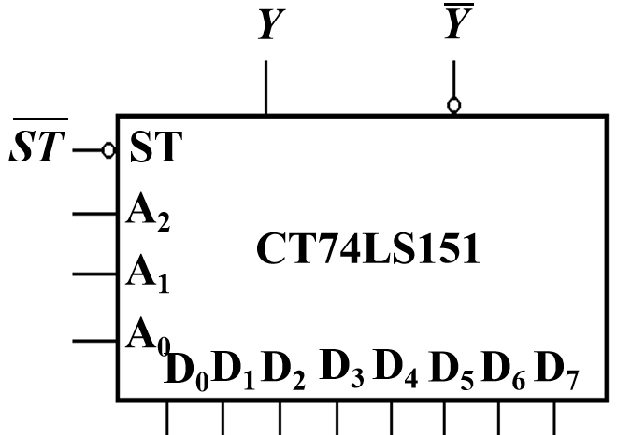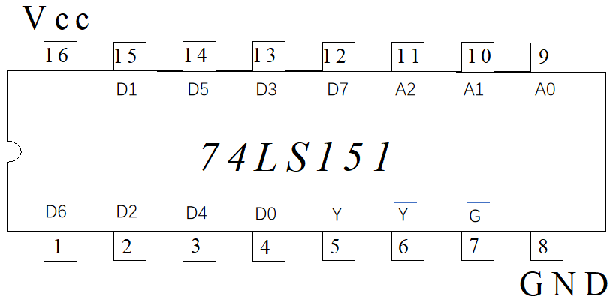
(a) 74LS151逻辑符号 (b) 74LS151引脚排列图
图5 八选1数据选择器74LS151引脚排列图及输出端表达式
74LS151的输出端表达式如下：
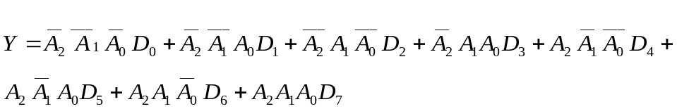
当实现电路设计时，将需要设计的逻辑函数改写成与74LS151的输出端表达式的相同形式，按照函数变量的排列顺序和数据选择器地址变量-输入信号的对应关系画连线图，并通过实验验证其逻辑功能。
四、实验过程（实验步骤、记录、数据、分析）
1．用与非门组成的三输入表决电路（必选实验）--难度
按照实验原理所述的设计步骤进行，直到测试电路逻辑功能符合设计要求为止。

（1）设计过程：根据表2的真值表画卡诺图化简，得到最简与或式，再用两次取反变成与非-与非式：
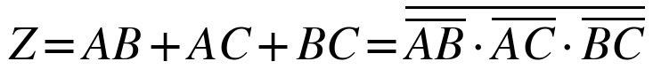
用74LS00中的3个二输入与非门分别得到AB、AC、BC的与非，再把这3个输出送到74LS20的一个四输入与非门，74LS20多出来的第4个输入端（5脚）接+5V，它的输出（6脚）就是Z。两块芯片的14脚接+5V，7脚接地。实际接线如图6。
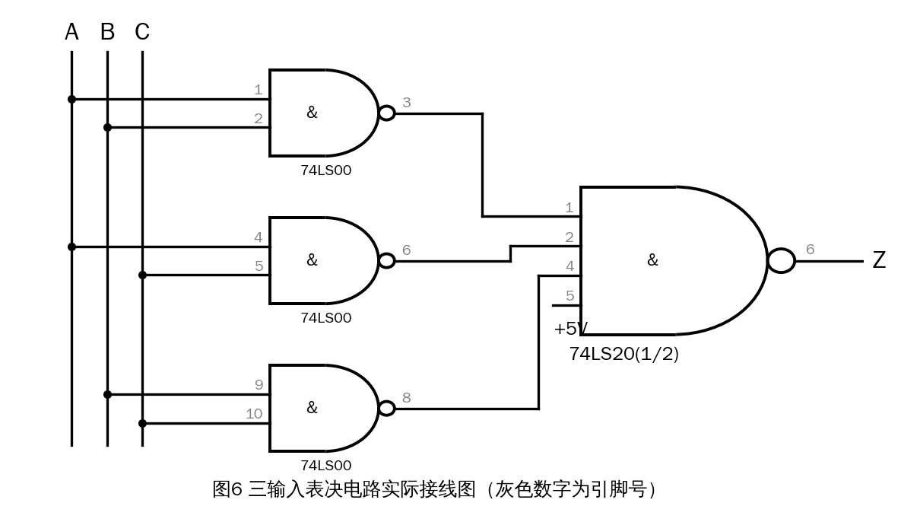
（2）测试记录：A、B、C接逻辑电平开关，Z接LED电平显示，同时用万用表测Z的电压，结果如表3。
表3 三输入表决电路测试记录
A | B | C | Z理论值 | LED状态 | Z实测电压/V | 是否符合
0 | 0 | 0 | 0 | 灭 | 0.16 | √
0 | 0 | 1 | 0 | 灭 | 0.15 | √
0 | 1 | 0 | 0 | 灭 | 0.16 | √
0 | 1 | 1 | 1 | 亮 | 3.47 | √
1 | 0 | 0 | 0 | 灭 | 0.16 | √
1 | 0 | 1 | 1 | 亮 | 3.48 | √
1 | 1 | 0 | 1 | 亮 | 3.47 | √
1 | 1 | 1 | 1 | 亮 | 3.49 | √
结论：8种输入组合下实测结果和真值表完全一致，只要有两个或两个以上输入为1，Z就输出1，表决电路功能正确。

- 选做实验（二选一）
（一）使用74LS138和74LS20，设计三输入奇校验电路--难度
按照实验原理所述的设计步骤使用74LS20和74LS138，接好连线，按照要求测试电路逻辑功能，直至电路逻辑功能符合设计要求为止。
写出设计过程：列真值表，写表达式，画逻辑电路图。(将该过程扫描上传到下面空白处)

本次选做第（一）题：使用74LS138和74LS20设计三输入奇校验电路。
（1）列真值表：奇校验电路的要求是三个输入A、B、C中“1”的个数为奇数时输出Z=1，为偶数（包括0个）时Z=0，真值表如表4。
表4 三输入奇校验电路真值表
A | B | C | “1”的个数 | Z | 对应最小项
0 | 0 | 0 | 0 | 0 | —
0 | 0 | 1 | 1 | 1 | m1
0 | 1 | 0 | 1 | 1 | m2
0 | 1 | 1 | 2 | 0 | —
1 | 0 | 0 | 1 | 1 | m4
1 | 0 | 1 | 2 | 0 | —
1 | 1 | 0 | 2 | 0 | —
1 | 1 | 1 | 3 | 1 | m7
（2）写表达式：由真值表写出标准与或式（把Z=1的行对应的最小项加起来）：
74LS138（A2接A、A1接B、A0接C）的每个输出正好是一个最小项取反，即Yi′=mi′。两次取反得到与非-与非式：
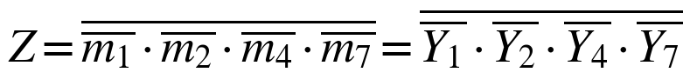
也就是说Z其实就是三个变量的异或：Z=A⊕B⊕C。只要把74LS138的Y1′、Y2′、Y4′、Y7′四个输出接到74LS20的一个四输入与非门上，输出就是Z。
（3）确定连线：A→74LS138的A2（3脚），B→A1（2脚），C→A0（1脚）；使能端G1（6脚）接+5V，G2A′（4脚）、G2B′（5脚）接地；Y1′（14脚）、Y2′（13脚）、Y4′（11脚）、Y7′（7脚）分别接74LS20的1、2、4、5脚，74LS20的6脚输出Z接LED。74LS138的16脚接+5V、8脚接地；74LS20的14脚接+5V、7脚接地。
（4）画逻辑电路图：如图7。
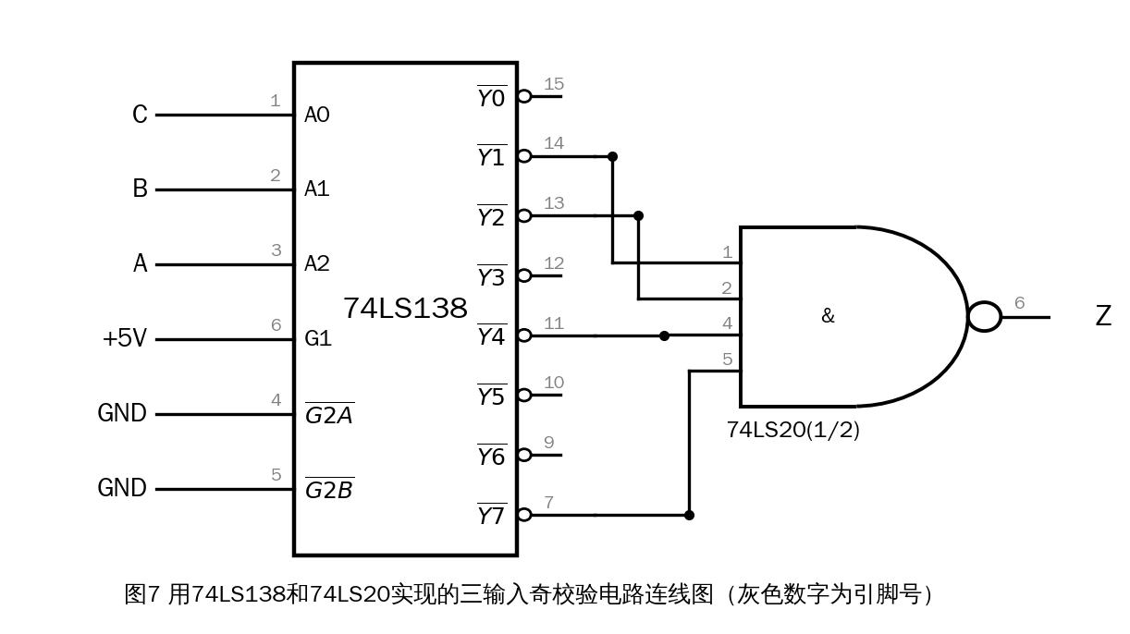
（5）测试记录：按表4的顺序逐个拨动A、B、C开关，记录Z的状态和电压，结果如表5。
表5 三输入奇校验电路测试记录
A | B | C | Z理论值 | LED状态 | Z实测电压/V | 是否符合
0 | 0 | 0 | 0 | 灭 | 0.15 | √
0 | 0 | 1 | 1 | 亮 | 3.46 | √
0 | 1 | 0 | 1 | 亮 | 3.47 | √
0 | 1 | 1 | 0 | 灭 | 0.16 | √
1 | 0 | 0 | 1 | 亮 | 3.47 | √
1 | 0 | 1 | 0 | 灭 | 0.15 | √
1 | 1 | 0 | 0 | 灭 | 0.16 | √
1 | 1 | 1 | 1 | 亮 | 3.48 | √
结论：8种输入下实测结果全部和真值表一致，“1”的个数为奇数时LED亮，为偶数时LED灭，奇校验电路功能正确。

（二）使用74LS151和74LS00，设计交通灯报警电路--难度
按照实验原理所述的设计步骤使用74LS151，接好连线，按照要求测试电路逻辑功能，直至电路逻辑功能符合设计要求为止。
写出设计过程：列真值表，写表达式，画逻辑电路图。(将该过程扫描上传到下面空白处)

（第（二）题本次未选做。）

五、测试/调试及实验结果分析
1．三输入表决电路结果分析：由表3可以看出，输入000、001、010、100时Z为低电平（约0.15~0.16V），LED灭；输入011、101、110、111时Z为高电平（约3.47~3.49V），LED亮。也就是“少数服从多数”，和Z=AB+AC+BC的真值表完全一致，说明用与非门实现的表决电路设计正确。
2．三输入奇校验电路结果分析：由表5可以看出，输入001、010、100、111（1的个数为1或3）时Z=1，LED亮；输入000、011、101、110（1的个数为0或2）时Z=0，LED灭，和设计的真值表一致。这也验证了用“译码器+与非门”实现组合逻辑函数的方法：译码器把所有最小项都“译”出来了，需要哪几个最小项，就把对应的输出端接到与非门上。
3．输出电平分析：两个电路输出高电平都在3.46~3.49V，低电平在0.15~0.16V，比实验一中74LS00空载时的3.62V略低，这是因为输出端接了LED显示电路，带了一定的负载，但仍远高于74LS系列的VOH最小值2.7V，低电平也远低于0.5V，逻辑电平是可靠的。
4．调试过程中遇到的问题：（1）奇校验电路刚接好时，不管怎么拨开关LED都不亮，用万用表测74LS138的8个输出全是高电平，检查后发现G2A′、G2B′两个使能端没有接地（悬空相当于高电平），译码器处于禁止状态，输出全为1，经过74LS20后Z恒为0。把4脚、5脚接地后电路正常；（2）一开始不小心把A和C接反了（A接了A0，C接了A2），但测出来的结果仍然正确，仔细想了一下，奇校验函数对A、B、C是“对称”的，交换输入顺序不影响结果，不过为了和设计图一致还是改回来了；（3）表决电路中74LS20多余的输入端一开始悬空，虽然结果也对，但悬空容易受干扰，后来接到了+5V上。

六、实验结论与体会
实验结论：（1）用74LS00和74LS20组成的三输入表决电路实现了Z=AB+AC+BC，满足“多数通过”的要求；（2）用74LS138和74LS20组成的三输入奇校验电路实现了Z=A⊕B⊕C，输入中1的个数为奇数时输出1；（3）两个电路实测结果都和真值表一致，说明“列真值表→写表达式→化简/变换→画电路图→接线测试”这一套组合逻辑电路设计流程是可行的。
实验体会：这次实验和上次不一样，是要自己设计电路，一开始拿到题目有点无从下手，后来按照“真值表→表达式→逻辑图”一步一步来，发现其实思路很清楚。印象最深的是用74LS138做奇校验，本来以为异或要用很多门，结果一个译码器加一个四输入与非门就搞定了，体会到了中规模集成电路的方便。另外这次也吃了使能端没接的亏，以后用带使能端的芯片一定要先把使能端接好再测。还有就是接线前最好先在纸上把引脚号标好，接线的时候对照着接，能少犯很多错。

2026年10月24日

